Зміст

Всесвітній день серця 2
Види соціальних послуг для громадян похилого віку 6
Спалювання листя – небезпека для здоров’я 9

Всесвітній день серця

29 вересня щорічно проводиться Всесвітній день серця. Ініціатором організації та проведення цієї дати виступила в 1999 році Всесвітня федерація серця. Вперше дана акція була проведена 26 вересня 1999 року (в останню неділю першого осіннього місяця). Святкування підтримали ВООЗ, ЮНЕСКО та інші організації. З 2011 року було вирішено закріпити конкретну дату, і вибір припав на 29 вересня.
Всесвітній день серця проводиться з метою донести до населення всього світу інформацію про те, що:
• серцево-судинні захворювання є провідною причиною смерті населення у всьому світі;
• можна уникнути щонайменше 80% передчасних смертей від цих захворювань, якщо контролювати основні фактори ризику.
Для України цей день є дуже актуальним, тому що ці хвороби - найбільш часта причина смерті наших громадян. В останні роки доля серцево-судинних захворювань як причина смерті становить понад 65%.
Ми не знаємо конкретних причин розвитку серцево-судинних захворювань. Їх розвиток обумовлений впливом декількох причин, або факторів ризику. Фактори ризику - це генетичні, фізіологічні, поведінкові та соціально-економічні характеристики індивідуума, що дозволяють помістити його в групу населення, в якій найбільш висока ймовірність розвитку тієї чи іншої проблеми зі здоров'ям або певного захворювання. Дане поняття зазвичай вживається в зв'язку з неінфекційними захворюваннями, для яких не існує якої-небудь однієї конкретної причини розвитку, і це особливо важливо для визначення кандидатів для первинних профілактичних заходів і оцінки ефективності профілактичних програм.
Необхідно підкреслити, що фактори ризику лише висловлюють ймовірність: вони не є ні абсолютними, ні діагностичними характеристиками. Наявність одного або більше факторів ризику певного захворювання не означає, що у даного індивідуума обов'язково розвинеться це захворювання, як і не означає, що індивідууму, при відсутності будь-яких факторів ризику взагалі, вдасться напевно уникнути цього захворювання. Фактори ризику - це індивідуальні особливості, які впливають на ймовірність розвитку у конкретної людини певного захворювання або групи захворювань протягом певного проміжку часу в майбутньому.
Фактори ризику серцево-судинних захворювань можна поділити на ті, що ми в змозі вплинути, наприклад: вживання тютюну, зловживання алкоголем, порушення ліпідного обміну, надмірна вага або ожиріння, підвищені цифри артеріального тиску, цукровий діабет, недостатня фізична активність, стреси; і ті, які практично не залежать від нашої поведінки – стать, вік, спадковість.
Профілактика серцево-судинних хвороб передбачає корекцію факторів ризику.
Вимірюйте рівень артеріального тиску (АТ). Рівень АТ є найбільш суттєвим серцево–судинним фактором ризику. Виникнення серйозних ускладнень, таких як гіпертонічний криз, інфаркт міокарда та інсульт головного мозку найбільш часто пов’язано із підвищенням рівня АТ. У здорової людини оптимальний рівень АТ дорівнює 120/80 мм рт.ст. та не повинен перевищувати 140/90 мм рт.ст. Перевищення рівня АТ на кожні 20/10 мм рт.ст. подвоює ризик виникнення серцево–судинних ускладнень.
Рівень холестерину. Визначте свій рівень холестерину в крові. Підвищення рівня у здорової людини сприяє створенню у стінках судин атеросклеротичних бляшок, які звужують просвіт судин та зменшують кровопостачання важливих органів. При розриві таких бляшок виникає інфаркт міокарда або інсульт. Загальний холестерин не повинен перевищувати 5,0 ммоль/л та холестерину ліпопротеїдів низької щільності (ХС ЛПНЩ) менше 3,0 ммоль/л. При наявності серцево-судинних захворювань, діабету рівень холестерину повинен бути менш ніж 4,5 ммоль/л, та ХС ЛПНЩ нижче 2,5 ммоль/л.
Рівень цукру. Цукровий діабет значно прискорює розвиток серцево-судинних захворювань. Визначте рівень глюкози в крові – норма < 6 ммоль/л. Якщо визначається підвищення глюкози, виконуйте призначення лікаря щодо дієти та лікування.
Куріння. Куріння сприяє ураженню внутрішньої стінки судин, що прискорює розвиток атеросклерозу. Кожна спалена цигарка підвищує систолічний артеріальний тиск на 7-10 мм рт.ст. Ішемічна хвороба серця в 4 рази частіше виникає у курців в порівнянні з тими, хто не палить. Порадьтесь з лікарем, як легше подолати цю звичку.
Алкоголь. Рекомендовано скорочення або припинення вживання алкоголю тими, хто їм зловживає. Відносно безпечним є вживання ≤ 2 порцій алкогольних напоїв на день (порція - 20 мл у перерахунку на етанол) для чоловіків та ≤ 1 порція напою на день для вагітних жінок.
Чи маєте ви надлишкову вагу? Слідкуйте за масою тіла – розрахуйте свій індекс маси тіла: маса (в кг) розділити на зріст (в м) в квадраті. Норма < 25. Якщо індекс маси перевищує 25, проаналізуйте Ваше харчування й фізичну активність. Зробіть висновки, порадьтесь з лікарем і внесіть зміни в своє життя.
Зверніть увагу на ще один показник – обсяг талії. Це дуже важливо, адже у разі, якщо обсяг талії перевищує 88 см у жінок і 102 см у чоловіків, то це вказує на абдомінальний тип ожиріння, який часто супроводжується розвитком і прогресуванням ІХС.
Харчування. Намагайтесь слідувати принципам здорового харчування. Обмежте в своєму харчовому раціоні вживання солі до 5г (1/2 чайної ложки) на добу. Їжа повинна містити достатню кількість фруктів та овочів (не менше 400 г на день), молочних та рибних продуктів, необхідно зменшити в раціоні кількість жирів тваринного походження, цукру та продуктів, що багаті на холестерин. Не вживайте смажених, копчених, маринованих продуктів. Надавайте перевагу вареній та тушкованій їжі.
Рухова активність. Регулярні заняття фізичною культурою, прогулянки на свіжому повітрі позитивно впливають на загальний стан організму, сприяють нормалізації маси тіла, артеріального тиску. Найпростіший і зручний вид систематичних тренувань - це ходьба в помірно-інтенсивному темпі по 30 хвилин 3-5 разів на тиждень. Навантаження не повинно викликати больових відчуттів у грудній клітці, задухи або ускладнення дихання (крім самої легкої задишки).
Уникайте стресів. Важливо пам’ятати, що психоемоційні перевантаження обумовлюють розвиток серцево-судинних ускладнень. Дотримуйтесь режиму праці та відпочинку, подбайте про 8-годинний сон та відпочинок у вихідні. Не створюйте стресових ситуацій, не допускайте агресивної поведінки, роздратованості, негативних емоцій – це, в першу чергу, шкодить Вашому здоров’ю.

Пам’ятайте! Поєднання кількох факторів ризику значно прискорює розвиток таких ускладнень як інфаркт та інсульт.

Оцінити ризик виникнення серцево-судинних подій допоможе шкала SCORE. (додаток)
Числа, вказані на шкалі, демонструють відсоток імовірності смерті від серцево-судинних захворювань протягом найближчих 10 років. Розрахунок цієї імовірності враховує основні фактори ризику - стать, вік, куріння, рівень артеріального тиску та рівень холестерину.

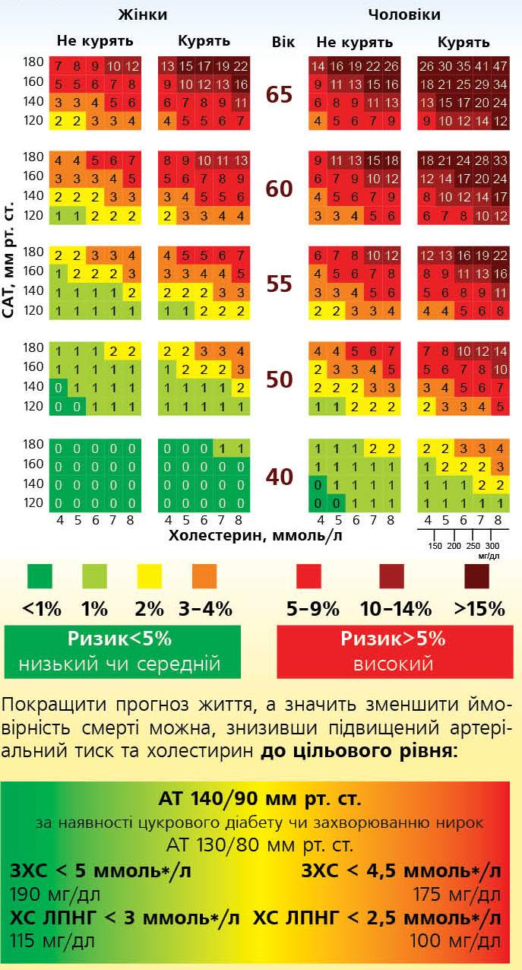

Види соціальних послуг для громадян похилого віку

Одним з важливих компонентів соціального захисту людей похилого віку є соціальне обслуговування, яке здійснюється шляхом надання соціальних послуг:
за місцем проживання особи (вдома);
у територіальних центрах соціального обслуговування (надання соціальних послуг) (далі – територіальні центри)
у центрах надання соціальних послуг;
в інтернатних закладах системи соціального захисту населення;
у реабілітаційних установах і закладах;
в установах і закладах денного перебування;
в установах і закладах тимчасового або постійного перебування;
в інших закладах соціальної підтримки (догляду).
Наразі місцевими органами виконавчої влади та органами місцевого самоврядування створено дієву мережу суб’єктів, що надають соціальні послуги, зокрема, в області функціонує 45 територіальних центрів, 6 центрів надання соціальних послуг. Протягом року ці заклади та установи надають послуги понад 70 тисячам громадян похилого віку, особам з інвалідністю, хворим та іншим громадянам, які перебувають у складних життєвих обставинах і потребують соціального обслуговування, з них близько 60 тисяч – громадяни похилого віку.
Крім цього, за рахунок коштів обласного бюджету в регіоні утримується 4 геріатричних пансіонати та 10 психоневрологічних інтернатів, в яких проживає 3365 осіб, з них осіб похилого віку – 1415.
В закладах та установах соціального обслуговування особам похилого віку та особам з інвалідністю надаються:
соціально-побутові послуги – забезпечення продуктами харчування, м’яким та твердим інвентарем, гарячим харчуванням, транспортними послугами, засобами малої механізації, здійснення соціально-побутового патронажу, виклик лікаря, придбання та доставка медикаментів, ремонт одягу та взуття, перукарські послуги тощо;
психологічні послуги – надання консультацій з питань психічного здоров’я та поліпшення відносин з оточуючим соціальним середовищем, психологічної корекції, методичних порад;
соціально-педагогічні послуги – виявлення та сприяння розвитку різнобічних інтересів і потреб громадян, яких обслуговує територіальний центр, організація їх дозвілля;
соціально-медичні послуги – консультації щодо запобігання виникненню та розвитку можливих органічних розладів, збереження, підтримка здоров’я, здійснення профілактичних, лікувально-оздоровчих заходів, працетерапія;
соціально-економічні послуги – надання натуральної чи грошової допомоги;
юридичні послуги – надання консультацій з питань чинного законодавства, захист прав та інтересів громадян, яких обслуговує територіальний центр;
інформаційні послуги — надання інформації, необхідної для вирішення складної життєвої ситуації (довідкові послуги), розповсюдження просвітницьких і культурно-освітніх знань (просвітницькі послуги), поширення об’єктивної інформації про споживчі властивості та види соціальних послуг;
інші соціальні послуги, перелік, умови та порядок надання яких визначають у разі потреби місцеві органи виконавчої влади або органи місцевого самоврядування, що утворили установу/заклад.
Зростає кількість інноваційних форм соціальної роботи через введення онлайн послуг, а саме: проведення занять “Університету третього віку” в онлайн режимі, подача електронних заяв на обслуговування у відділеннях територіальних центрів, робота зі зверненнями громадян віком понад 60 років для надання соціальних послуг через гарячі телефонні лінії територіальних центрів.
В закладах соціального обслуговування літніх людей організовані клуби, кружки за інтересами, бібліотеки, банки одягу та взуття, їдальні, пункти обігріву в зимовий період, пункти прокату засобів пересування та реабілітації. Надаються послуги швачки, перукаря, з ремонту побутової техніки, одягу, взуття, а також транспортні послуги тощо. Запроваджено послугу представництва інтересів, яка надається громадянам похилого віку шляхом допомоги в оформленні документів, встановленні зв’язків з іншими фахівцями, службами, організаціями, закладами, установами.
Фахівцями закладів та установ розробляються заходи, спрямовані на розвиток існуючих відділень та відкриття додаткових відділень, які направлені на підтримку життєдіяльності незахищених верств населення, що потребують сторонньої допомоги або опинилися в складних життєвих обставинах.
З кожним роком посилюється роль територіальних центрів соціального обслуговування (надання соціальних послуг) та центрів надання соціальних послуг у житті місцевих громад, особливо у сільській місцевості. Діяльність територіальних центрів стає більш масштабною і спрямовується на значну частину жителів відповідної території.
Для отримання соціальних послуг, що надаються закладами та установами соціального обслуговування, утвореними місцевими органами влади та органами місцевого самоврядування, особа, яка їх потребує, або її законний представник, має звернутися з письмовою заявою до відповідного структурного підрозділу з питань соціального захисту населення.
Соціальні послуги непрацездатним громадянам похилого віку, особам з інвалідністю та хворим, які не здатні до самообслуговування, мають право надавати фізичні особи, діяльність яких регулюється Порядком призначення і виплати компенсації фізичним особам, які надають соціальні послуги, що затверджений постановою Кабінету Міністрів України від 29.04.2004 № 558. За умови призначення компенсації затрати за надання соціальних послуг відшкодовуються фізичним особам у вигляді щомісячних грошових виплат в розмірах, встановлених Кабінетом Міністрів України. При цьому сімейний стан осіб похилого віку, хворих та осіб з інвалідністю, які потребують соціальних послуг, не враховується.
Для оформлення компенсації громадяни, які не здатні до самообслуговування і у зв’язку з цим потребують соціальних послуг, та фізичні особи, які згодні надавати їм послуги, мають звернутися з відповідними документами до місцевого управління соціального захисту населення.

Спалювання листя – небезпека для здоров’я
Традиційно восени люди згрібають опале листя та спалюють його, не задумуючись над тим, якої шкоди це завдає здоров'ю та довкіллю.
Напередодні цього періоду зі сторінок газет та соціальних мереж лікарі та екологи не втомлюються повторювати про шкоду, яку завдає навколишньому середовищу, атмосфері, а в першу чергу здоров'ю людини, спалювання опалого листя.
Лікарі попереджають про ризики для здоров'я, адже при спалюванні виділяється бензопірен, що може викликати у людини рак. 3 димом у повітря виходять діоксини - одні з найбільш отруйних для людини речовин. Тліюче листя виділяє чадний газ, який блокує постачання кисню до тканин організму.
Крім того, у вогнищах також горять тверді побутові відходи, полімерні матеріали, які є найсильнішими алергенами, що погіршує стан навколишнього середовища.
На присадибних ділянках рослини нерідко обробляють пестицидами, які також вивільняються у повітря при згорянні рослинності. Найбільше пестицидів містить бадилля картоплі, яку люди рясно рятують від колорадського жука шляхом розпилення отрути.
Зокрема, багато людей мають алергію на дим, тому з початком осені суттево зростає захворюванІсть.
Крім безпосередньої шкоди людському здоров'ю, спалювання рослинних залишків представляє істотну загрозу природі: з листям згорають зимуючі корисні комахи; руйнується ґрунтовий покрив, відбувається збіднення ґрунту; знищується насіння і коріння трав'янистих рослин; пошкоджуються нижні частини дерев і кущів та верхні частини їх коріння; в 2-4 рази зростає промерзання ґрунту.
Крім того, виникає загроза перекидання вогню на природні ділянки, зростає загроза лісових пожеж і загоряння житлових будинків, погіршується видимість на дорогах, збільшується частота ДТП.
Вдихання чадного газу може призвести до головного болю, втрати свідомості, загострення респіраторних захворювань. Найбільш вразливими до дії диму є діти, люди похилого віку і ті, хто страждає захворюваннями серця або легенів.
Тому, для вашої безпеки та безпеки оточуючих обирайте альтернативні види утилізації листя та рослинних залишків.
Піклуйтесь про оточуючих та довкілля!

